哈尔滨工业大学 计算学部
2024年秋季学期《开源软件开发实践》
Lab4：开源软件开发中的DevOps

学号 | 姓名 | 联系方式
2022211909 | 杨淑行 | 2822559748@qq.com/13393273518

目 录

1 实验要求 1
2 实验内容1 Github Actions DevOps实践 1
3 实验内容2 Jenkins DevOps实践 7
4 小结 13

[文档全部完成之后，请更新上述区域]

实验要求
本次实验训练开源软件开发中的基本 DevOps 操作，具体来说：
⚫ 掌握开源软件开发中的基本 DevOps 流程和工具的使用
⚫ 熟悉利用 Github Actions 进行 DevOps
⚫ 熟悉利用 Jenkins 进行 DevOps

实验内容1 Github Actions DevOps实践
- 给出项目的目录结构截图，文件管理器或编程IDE的界面均可。
- Github中的Actions的若干界面，包括：执行自动化测试成功界面、执行自动化测试失败界面、执行具体信息等，类似实验指导书中的示例界面，以证明完成了实验。
- 给出针对步骤八的YML代码（如果完成了）。
- 项目的目录结构截图：
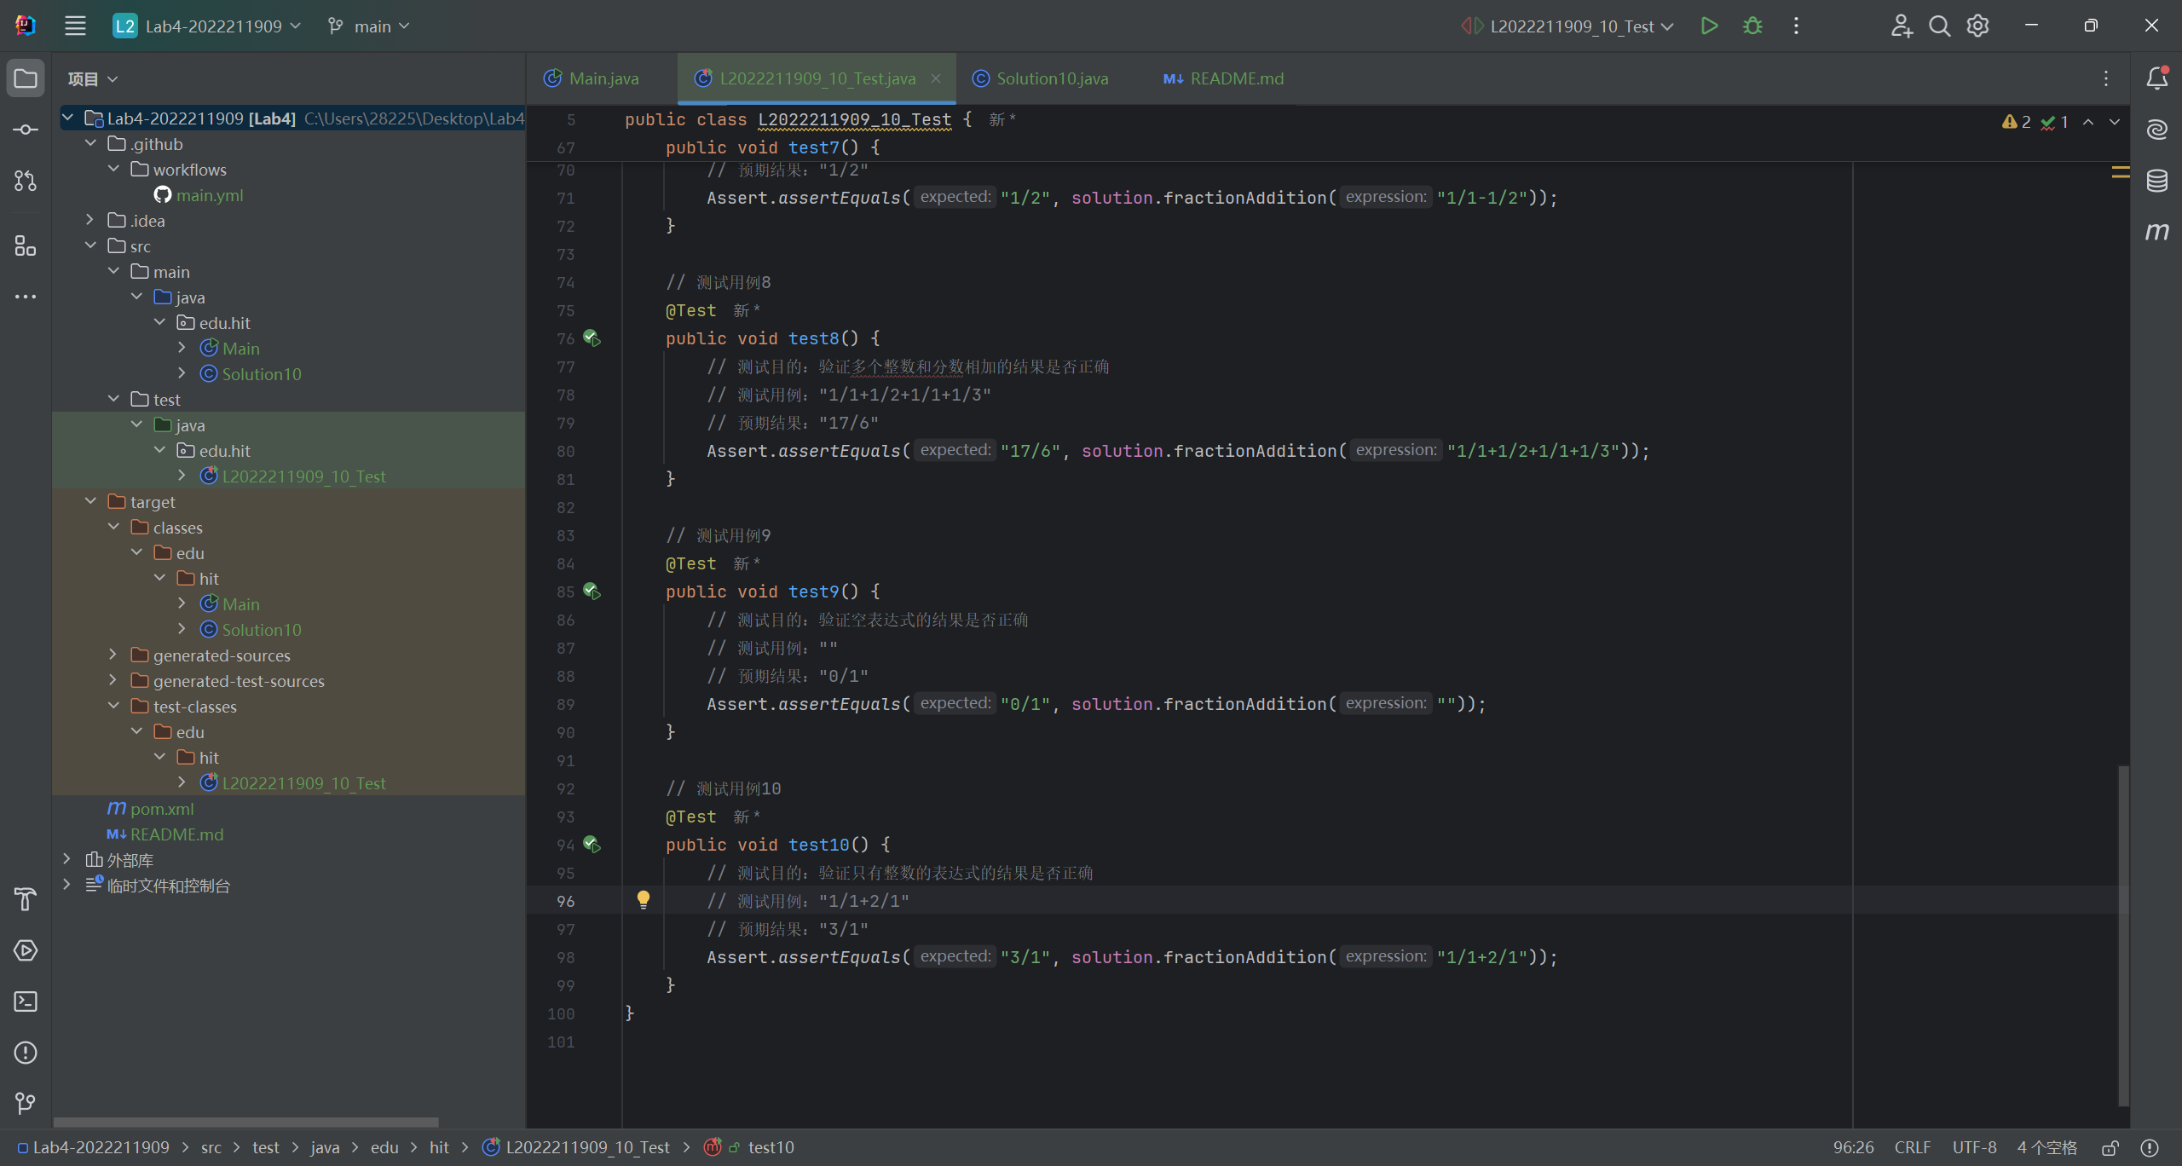
- Github中的Actions的若干界面
- 执行自动化测试成功界面
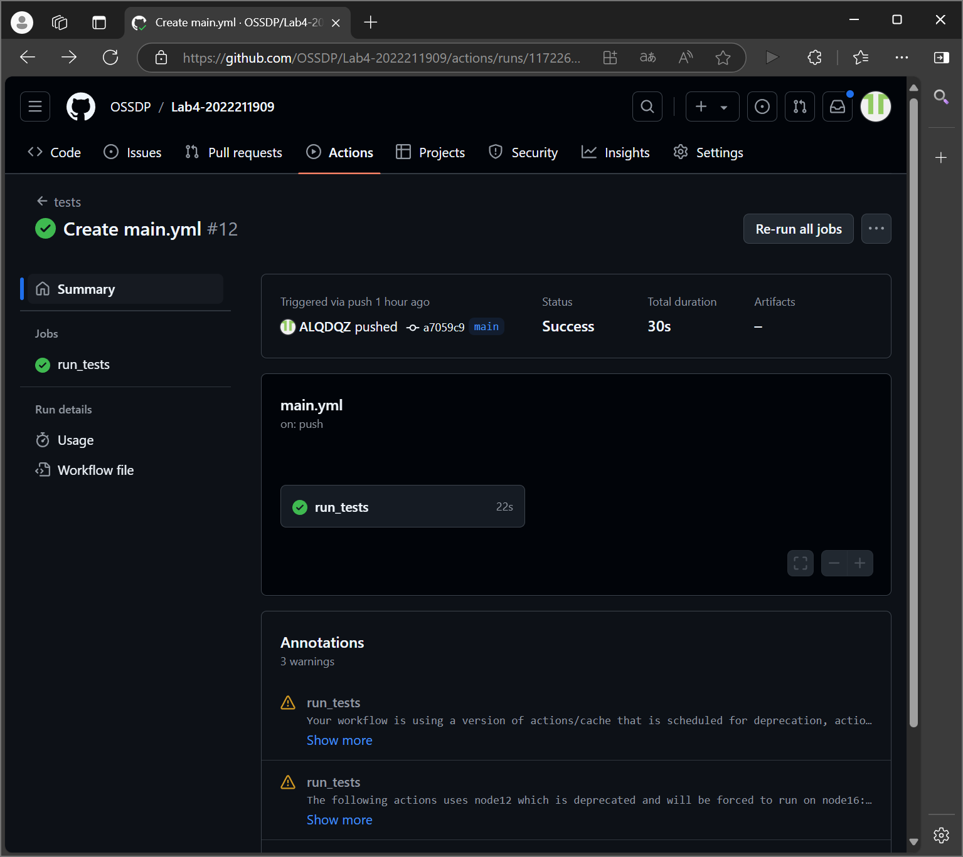
- 执行自动化测试失败界面
将测试用例10改为错误测试。
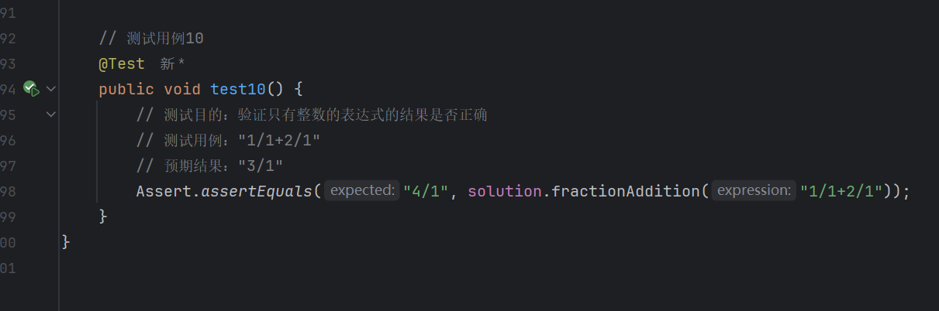
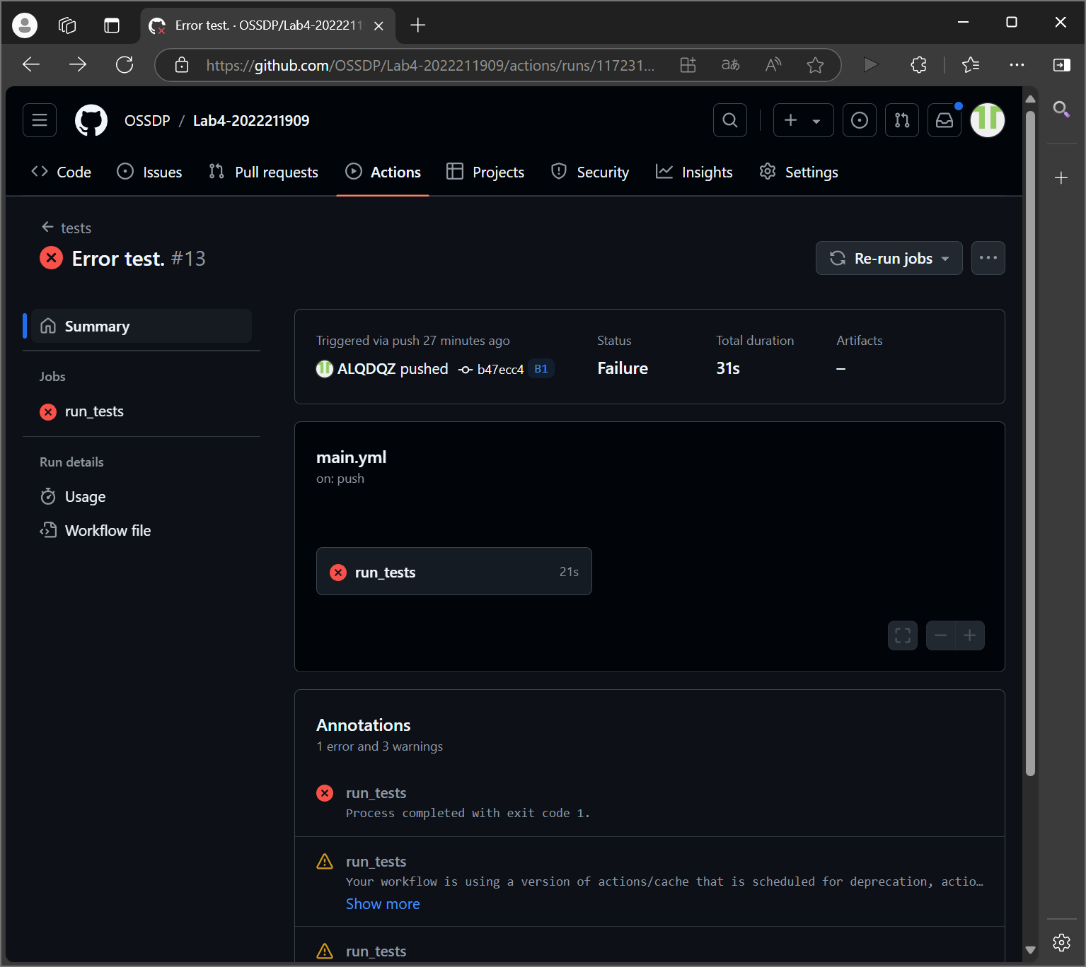
- 执行具体信息
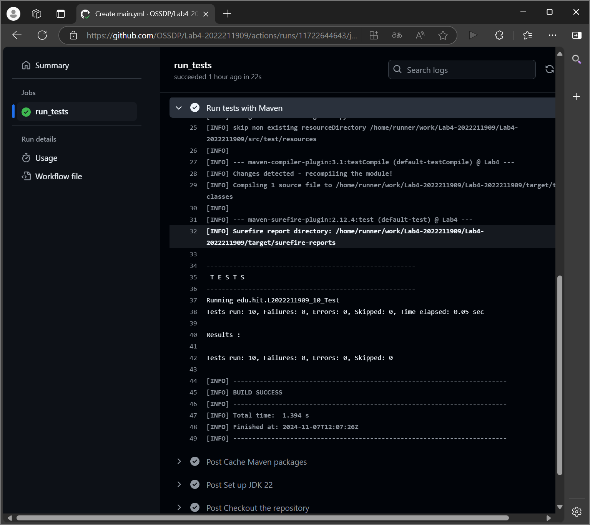
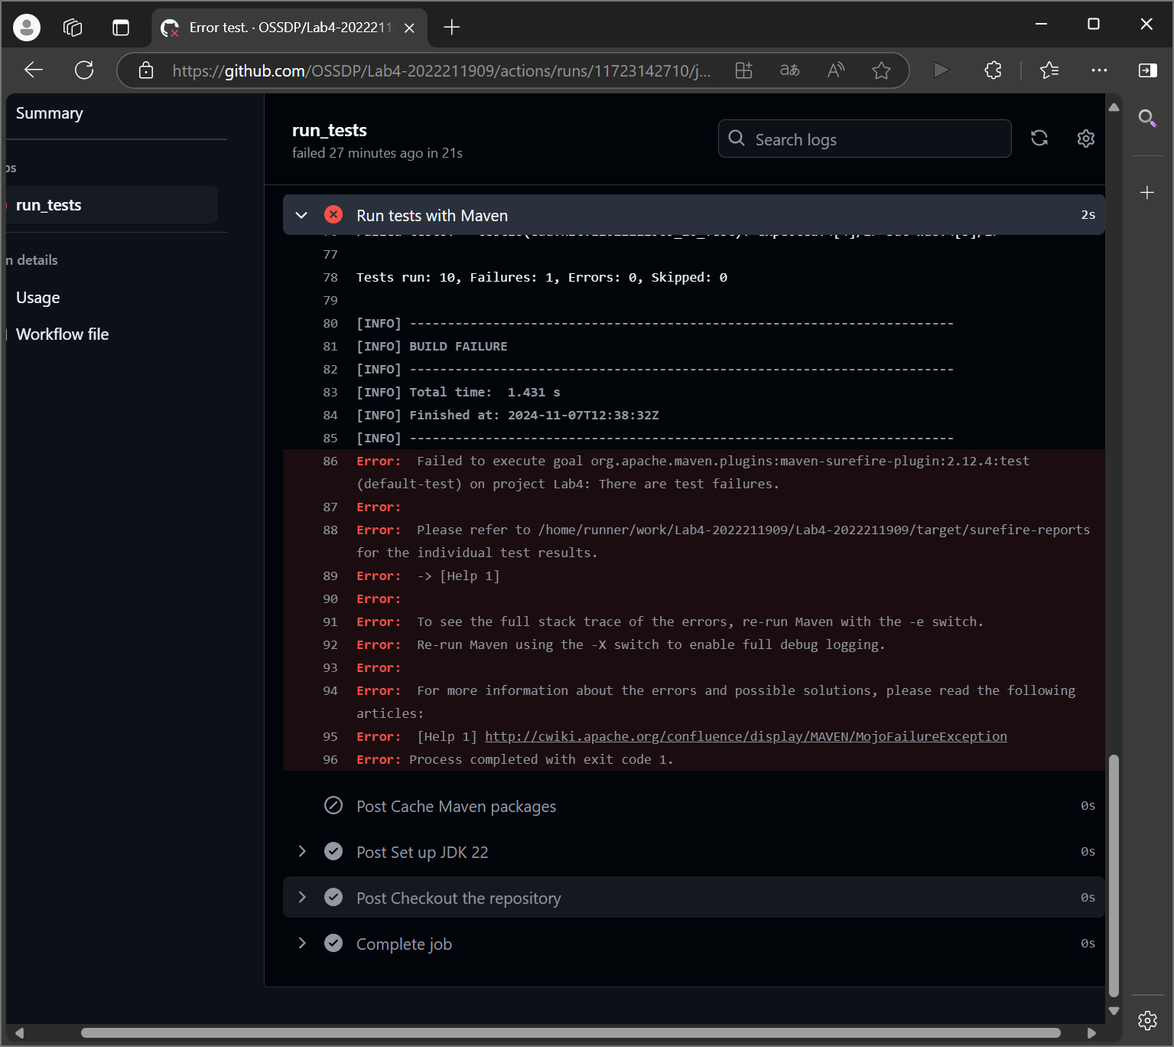
- 步骤八的YML代码与截图
代码：
permissions: write-all
name: Automerge

on:
pull_request:
types:
- labeled
- unlabeled
- synchronize
- opened
- edited
- ready_for_review
- reopened
- unlocked
pull_request_review:
types:
- submitted
check_suite:
types:
- completed

jobs:
automerge:
runs-on: ubuntu-latest
steps:
- name: Checkout code
uses: actions/checkout@v2

- name: Automerge
uses: "pascalgn/automerge-action@629929da409181990e4e638dcf84a74e11d3af66"
env:
GITHUB_TOKEN: "${{ secrets.TEST }}"
MERGE_LABELS: "automerge,!work in progress"
MERGE_METHOD: "squash"
MERGE_COMMIT_MESSAGE: "pull-request-title"

- name: Trigger tests workflow via GitHub API
uses: actions/github-script@v5
with:
script: |
await github.rest.actions.createWorkflowDispatch({
owner: context.repo.owner,
repo: context.repo.repo,
workflow_id: 'tests.yml',
ref: 'main'
});
截图：
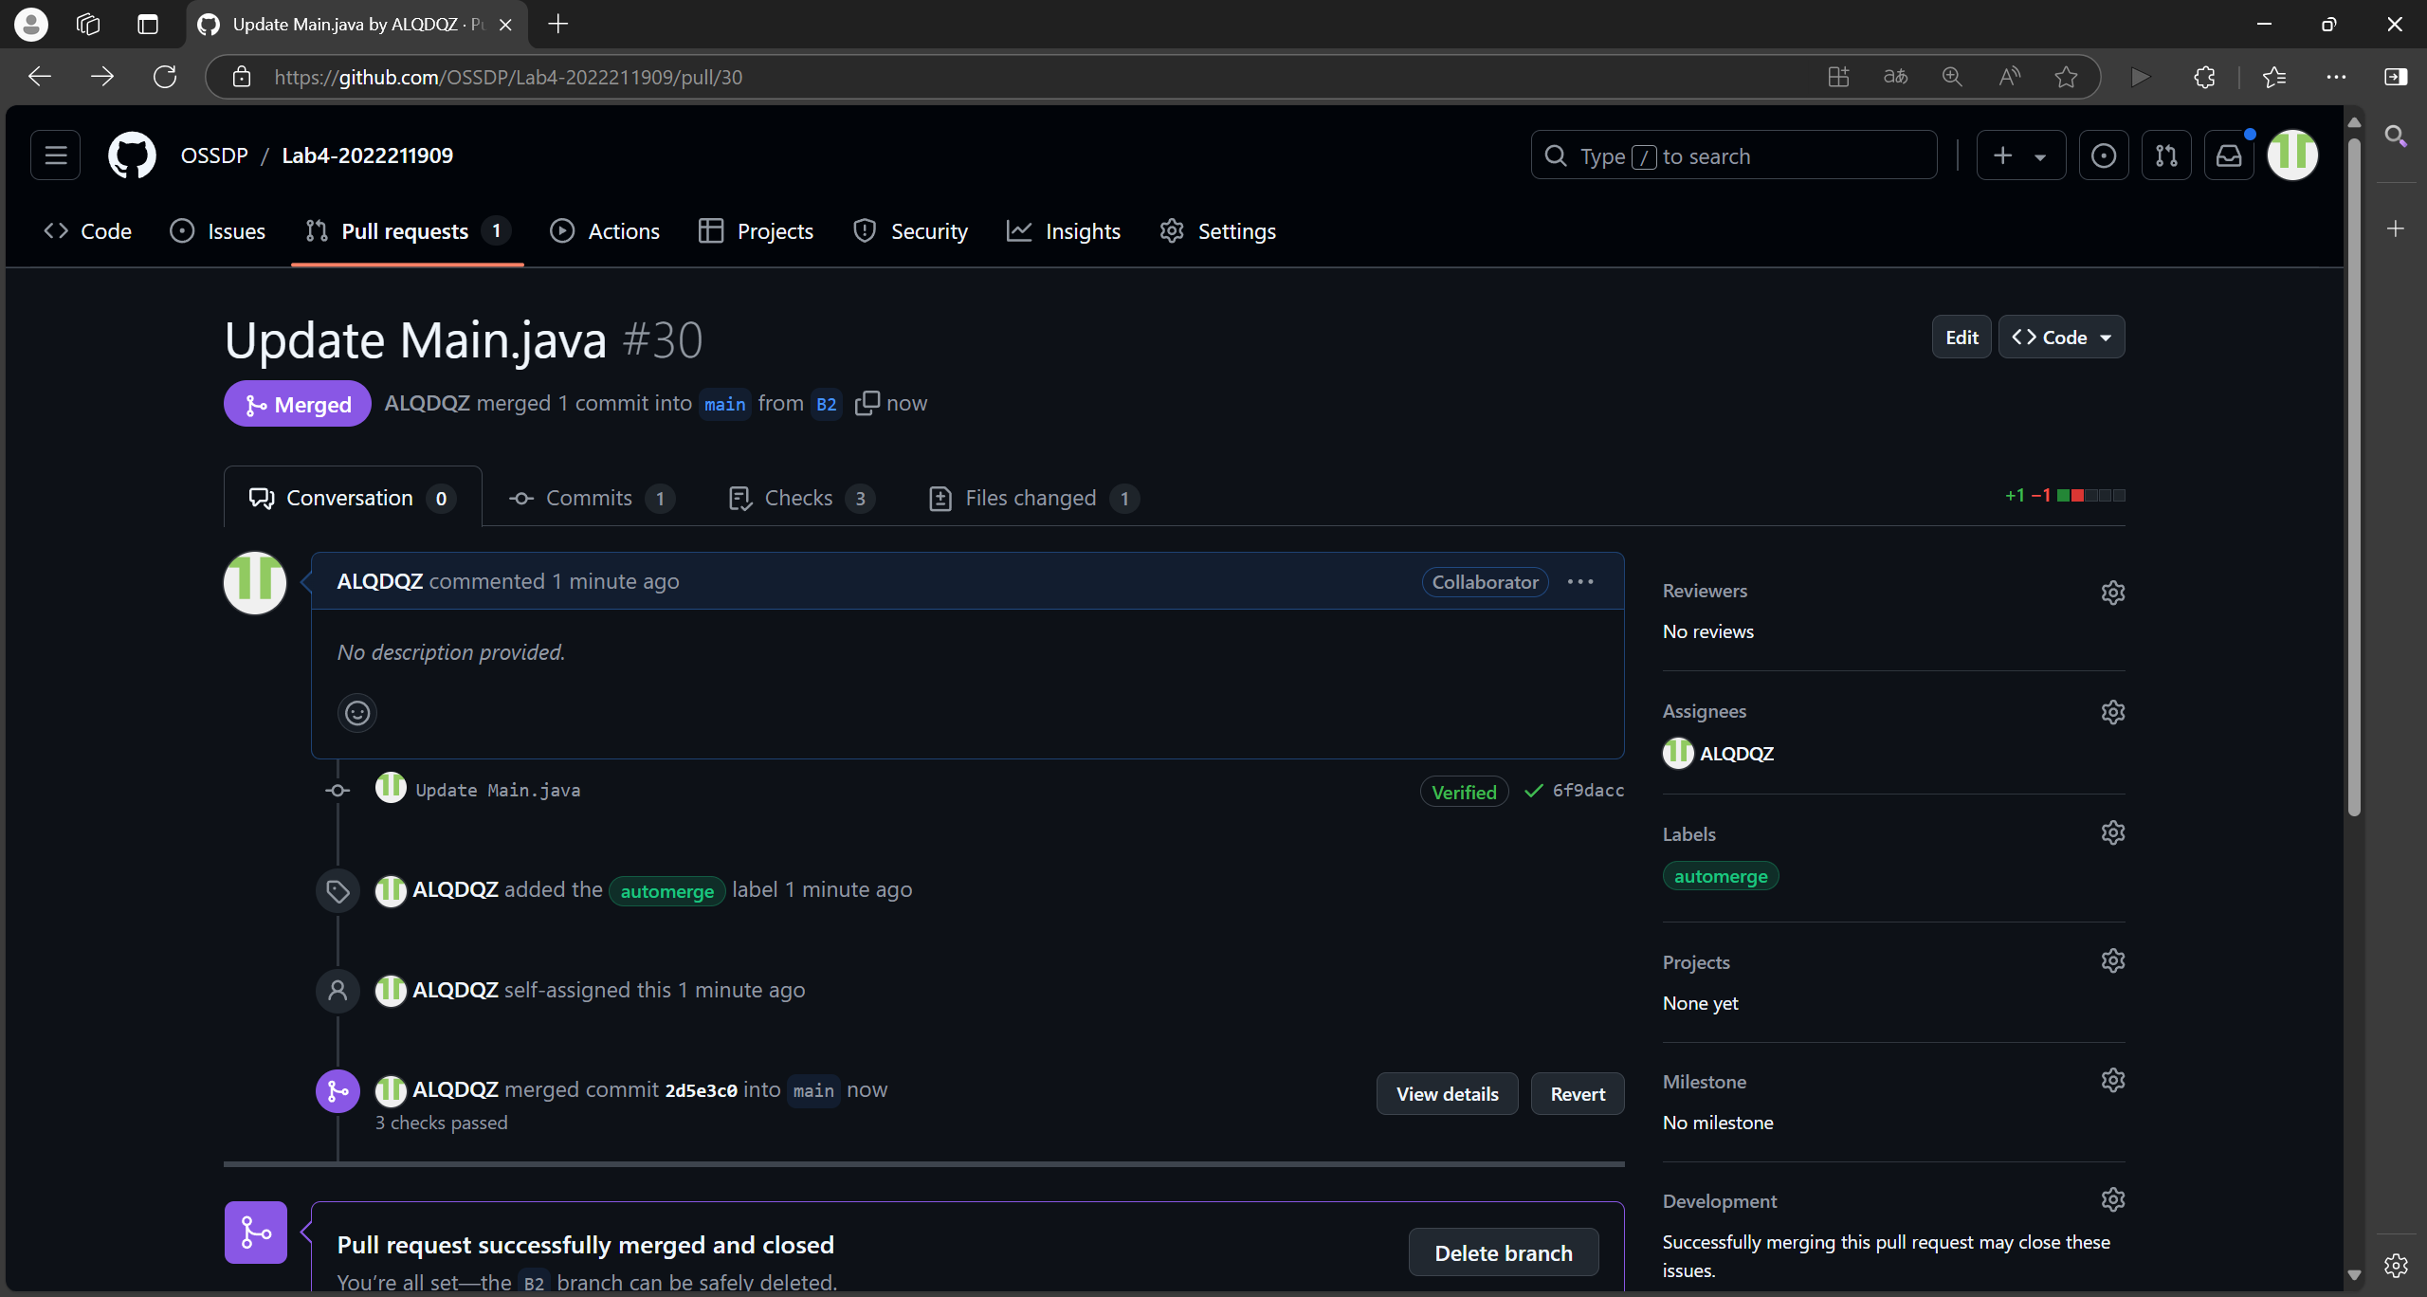
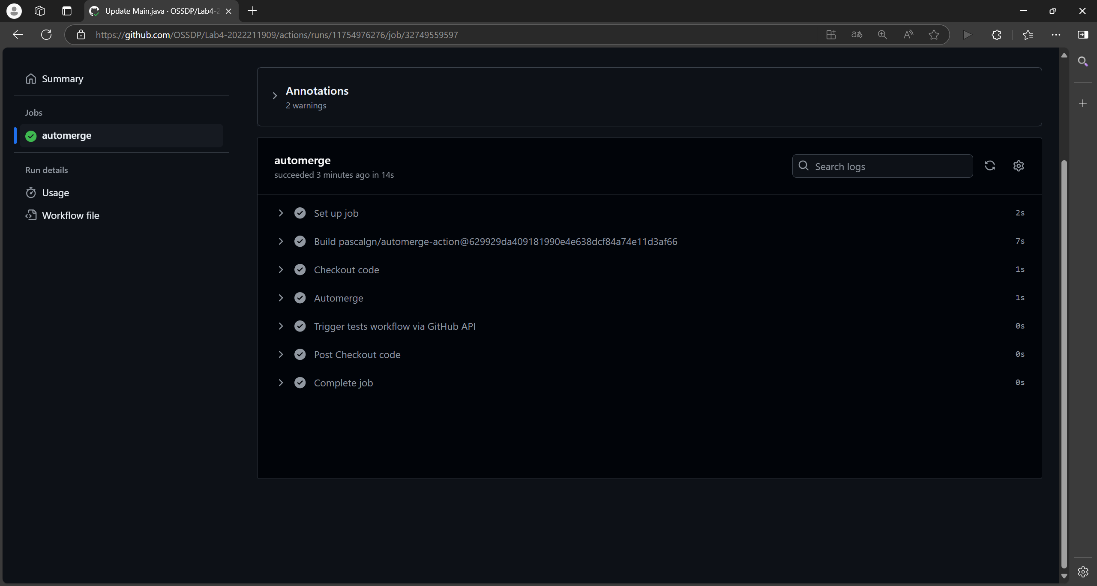

实验内容2 Jenkins DevOps实践
- 给出实验步骤六和步骤七的操作截图
- 给出实验中各步骤结果的截图
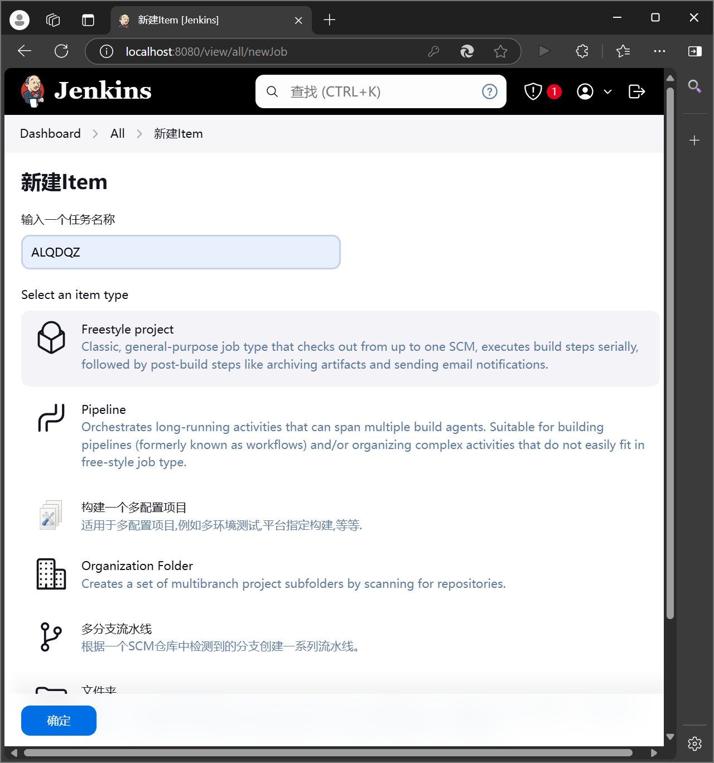
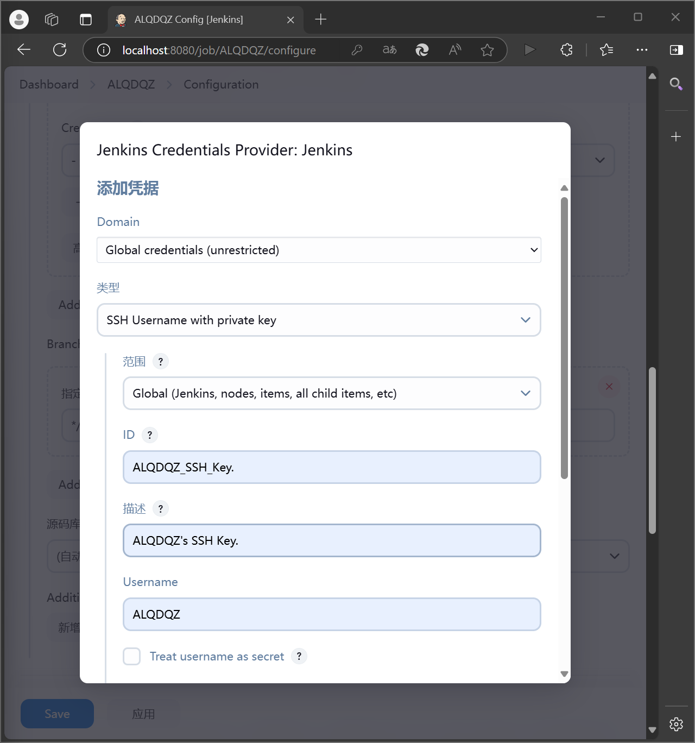
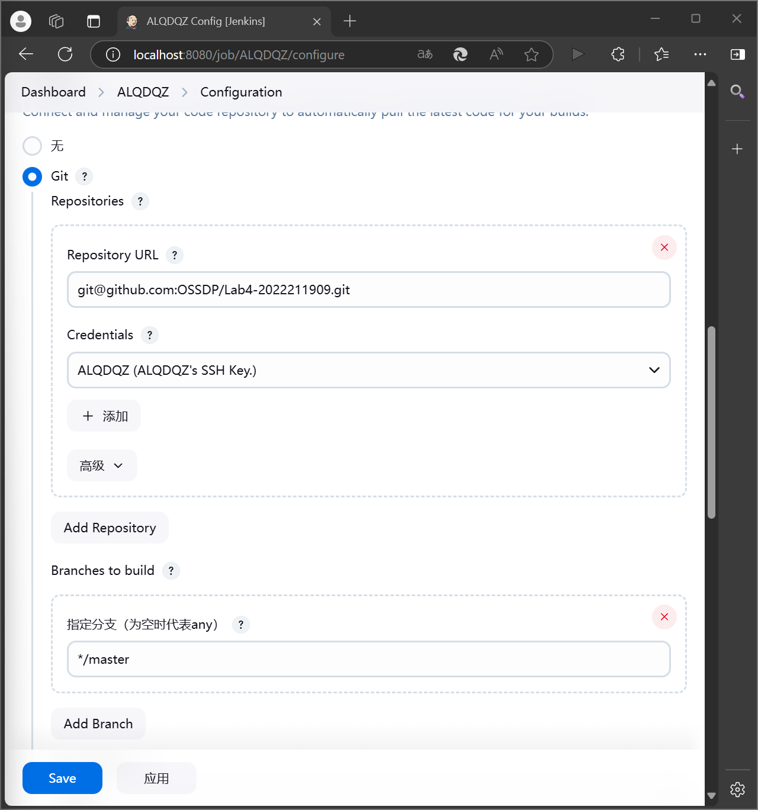
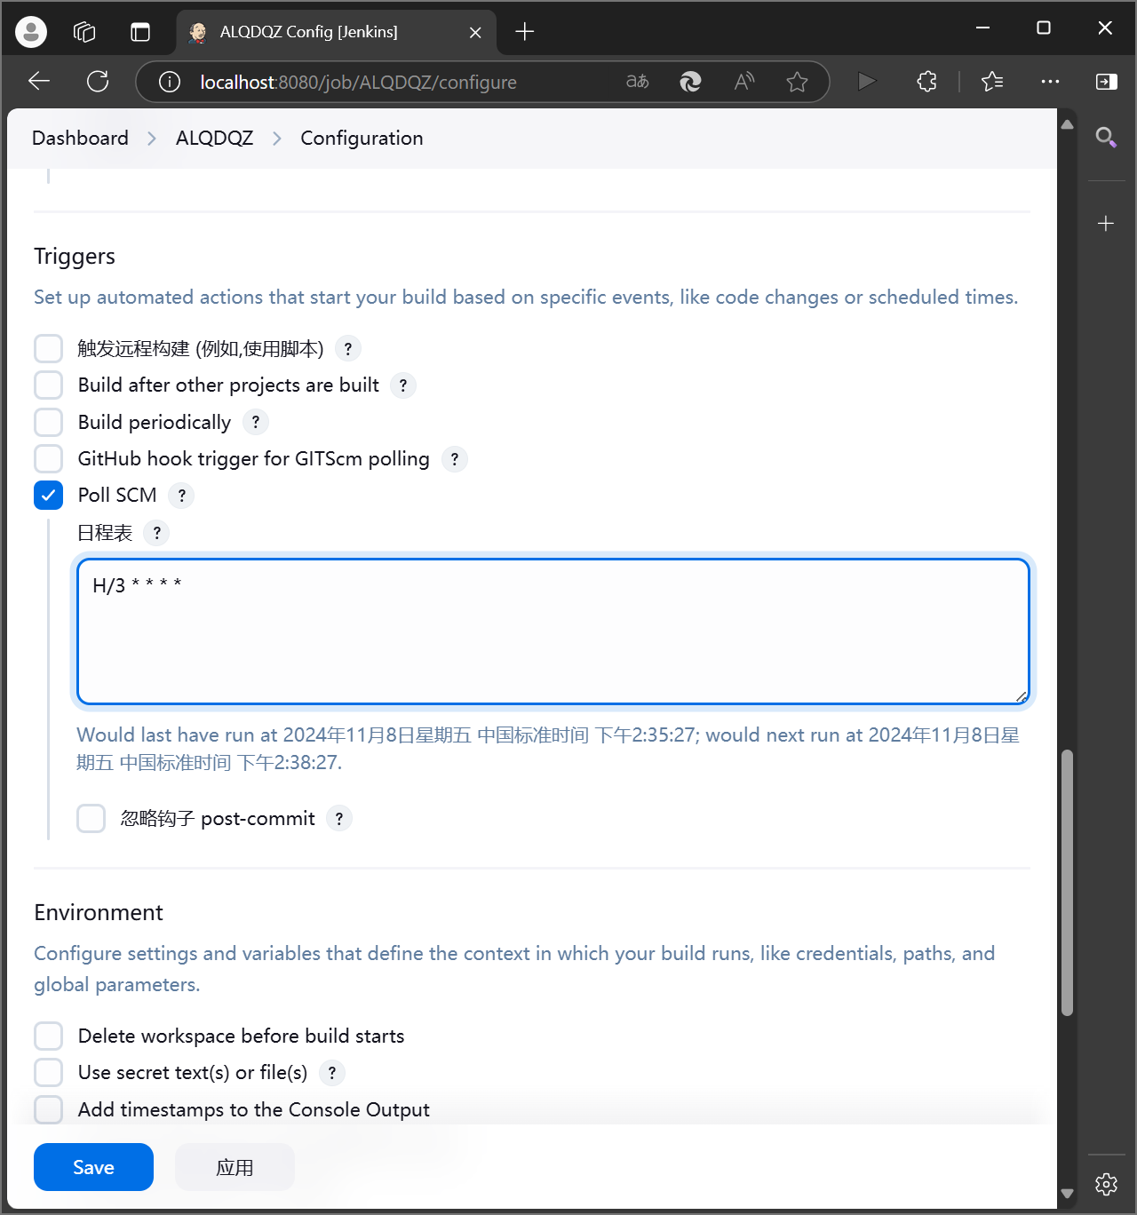
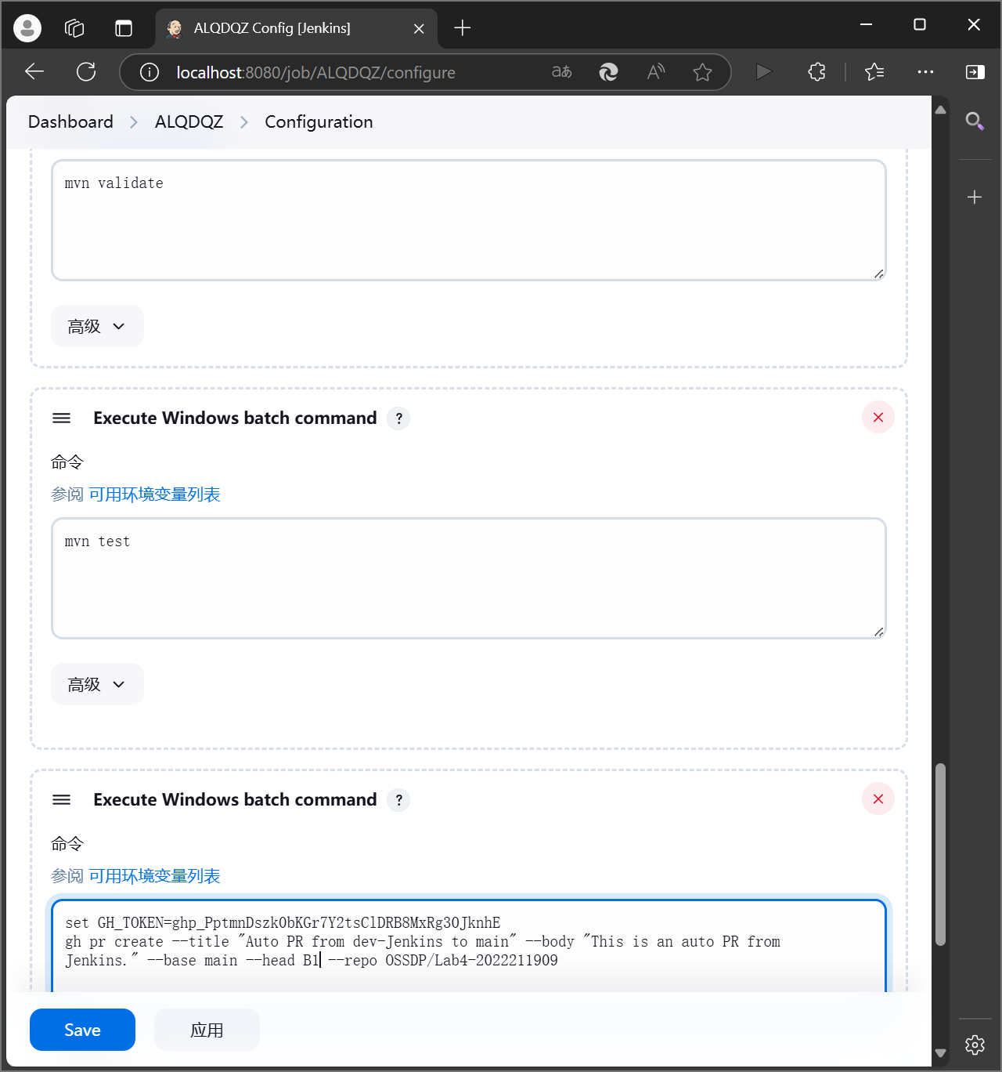
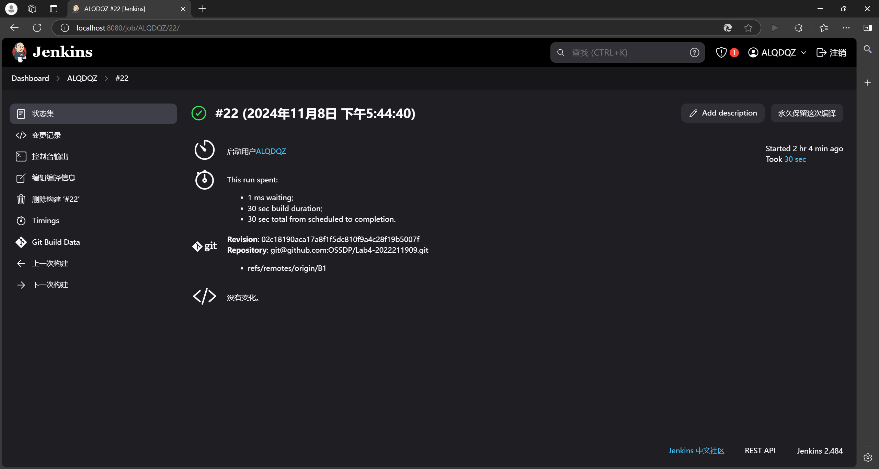

小结
通过本次实验，我掌握了Github Actions的基本使用方法，包括配置和执行自动化测试脚本的全过程。成功设置了自动化测试流程，并且能够熟练地通过YML文件来控制测试的执行。实验中，我实现了自动化测试的成功执行，故意制造错误测试用例来模拟测试失败的情况，让我更全面地理解了自动化测试的流程和可能遇到的问题。同时，通过查找资料，我成功实现了自动合并的功能，在此过程中我遇到了权限、YML执行顺序等一系列问题，最终实现自动合并功能，这对我以后的学习工作很有帮助。此外，在Jenkins的实践中，我学习了如何配置和管理持续集成/持续部署（CI/CD）流程，这对于我未来在软件开发中的项目管理和问题解决能力的提升有着重要的影响。
本次实验不仅让我熟悉了DevOps的基本流程和工具，还显著提高了我的问题解决能力和项目管理能力。我学会了如何利用自动化工具来提高软件开发的效率和质量，这对于我未来的职业生涯来说是非常宝贵的技能。通过这些实践，我认识到了自动化在现代软件开发中的重要性，以及它如何帮助团队节省时间、减少人为错误，并加快产品从开发到部署的整个周期。这些经验将为我未来在技术领域的工作打下坚实的基础，并为我提供了在快速变化的技术环境中保持竞争力的能力。

